МДОУ д\с №5 р. п. Земетчино

Родительское собрание по профилактике заболеваемости коронавирусом

Подготовила и провела:
воспитатель старшей группы Окунева Н.П.

2020 г

Введение
В рамках образовательной программы ДПО для педагогических работников мною было пройдено обучение по программе повышения квалификации «Профилактика коронавируса, гриппа и других острых респираторных вирусных инфекций в общеобразовательных организациях» (рис.1). В связи с этим в возникших реалиях появилась необходимость поделиться полученными знаниями с родителями и применить полученную информацию для сохранения здоровья и психологического комфорта детей.
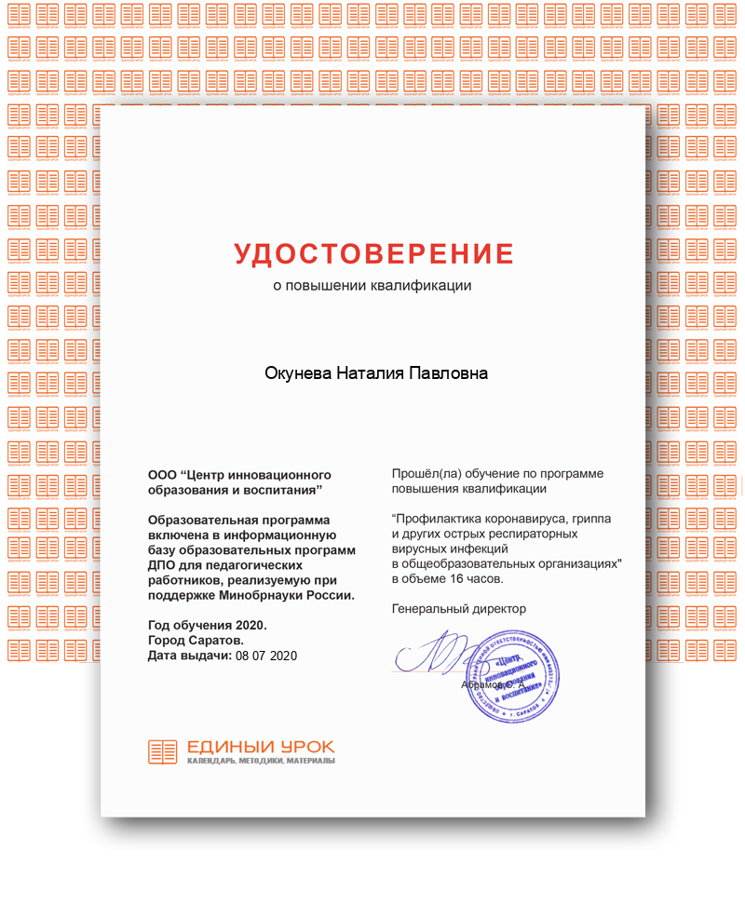
рис.1
Родительское собрание по профилактике заболеваемости коронавирусом

Задачи. Привлечь родителей к проблеме профилактики заболеваемости коронавирусом, осветить основные темы по профилактике, а именно: симптомы заболевания, пути передачи коронавируса, отличие от ОРВИ, профилактические меры по предотвращению заболеваемости, правила использования маски. Объяснить родителям, как говорить с детьми о коронавирусе.
Воспитатель. Здравствуйте, уважаемые родители! Наша встреча посвящена актуальной проблеме - профилактике заболеваемости коронавирусом.
Важно помнить, что самое большое влияние на формирование у ребенка привычек по профилактике коронавируса оказывает пример взрослых.
Вирусы разносятся вокруг с капельками слюны и остаются живыми в окружающей среде больше 2-х часов. Заразиться можно, прикоснувшись к любой твердой поверхности (стол, дверная ручка, телефон, перила), при рукопожатии, поцелуе, объятии.
Пути передачи коронавируса:
- Кашель, чихание
- При касании любой загрязненной поверхности
- При близком контакте с больным человеком
Симптомы заболевания коронавирусом
- высокая температура
- головная боль, усталость
- покраснение глаз
- заложенность носа
- кашель, чихание
- першение и боль в горле
Чем коронавирус отливается от ОРВИ?
1. Внезапность. При ОРВИ болезнь в организме развивается медленно, с повышением температуры тела, появлением кашля и насморка.
2. Повышение температуры тела. При новом вирусе температура поднимается резко до 39-39,5 градусов, когда при респираторной инфекции она редко превышает 38 градусов.
3. Усталость и слабость. Хотя эти симптомы характерны и для ОРВИ, но при новой инфекции они явно сильнее.
4. Сухой кашель. Он может быть не сильным, но утомительным. У инфицированных при кашле не отхаркивается мокрота. При ОРВИ кашель обычно мокрый или отсутствует вовсе.
5. Боль в груди и одышка. На начальном этапе заражения коронавирусом подобные симптомы отсутствуют. Если у инфицированного пациента появляется боль в груди, тахикардия и одышка – это говорит о развитии пневмонии.
Профилактические меры:
- мыть руки после посещения любых общественных мест, транспорта
- надевать одноразовую медицинскую маску в людных местах и транспорте
- избегать близких контактов и пребывания в одном помещении с людьми, имеющими видимые признаки ОРВИ (кашель, чихание, выделения из носа).
- чаще проветривать помещения
- не пользоваться общими полотенцами.
- ограничить приветственные рукопожатия, поцелуи и объятия.
Воспитатель. В ситуации, когда о коронавирусе говорят везде – в СМИ, на улице, в магазинах, дома – дети не могут не знать об пандемии. Как лучше всего объяснить ребёнку, что происходит и как защититься от инфекции?
Прежде всего, необходимо успокоить ребёнка и сказать ему, что этот вирус ничем особенно не отличается от обычной простуды, поноса или рвоты. Важно с детьми быть максимально честными и открыто говорить о коронавирусе.
Хотя вы и не можете быть уверенными в том, что ваши дети не заболеют, однако лучше смотреть на вещи с оптимизмом, чем беспокоиться и тем самым тревожить ребенка. Детей следует научить предпринимать конкретные шаги для того, чтобы снизить риск заражения. Например, можно говорить так: «Есть вещи, которые помогут тебе и нам не заразиться и оставаться здоровыми. Ты можешь не забывать мыть руки» и т. д.
Дети проявляют большую любознательность, тянутся ко всему, что попадается на глаза, стараются все потрогать руками и попробовать на зуб. Кроме того, они любят делиться едой и напитками и принимать такие угощения от других. А когда дело доходит до мытья рук, мало кто из детей делает это правильно и тщательно.
Дети, как правило, являются основными распространителями инфекций, и задача взрослых – с самого раннего возраста приучить их к соблюдению основных правил личной гигиены и научить это делать правильно.
Многие дети забывают вытирать руки после мытья либо вовсе не пользуются мылом – сейчас самое время объяснить им, что делая это добросовестно, они снизят риск заражения – как для себя, так и для окружающих.
Одним из источников беспокойства для ребенка могут быть слухи и разговоры. Дети находятся под сильным влиянием родителей. Когда они видят, что мама и папа чем-то встревожены, что они о чем-то говорят со своими друзьями, скорее всего, детям передастся это беспокойство.
Родители могут контролировать свое поведение и эмоции в присутствии детей.
Таким образом, необходимо помнить о психологическом комфорте ребенка, создать атмосферу, в которой он сможет открыто говорить о своих переживаниях.
Воспитатель. Я рада, что вы пришли на родительское собрание. Желаю вам никогда не болеть, соблюдать меры профилактики коронавируса и учить этому своих детей. Желаю позаботиться о психологическом комфорте детей, поможет вам в этом памятка «Как говорить с ребенком о коронавирусе?».
